Пневматические машины для обработки труб
"Мангуст-Мини"
Применяется для обработки труб
с внутренним диаметром от 14 до 40 мм и толщиной стенки до 4 мм.
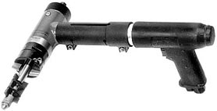
"Мангуст-2А"
Применяется для обработки труб
с внутренним диаметром от 38 до 102 мм и толщиной стенки до 12 мм.
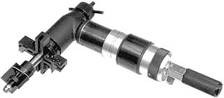
"Мангуст-200М"
Применяется для обработки труб с внутренним диаметром от 102 до 200 мм.
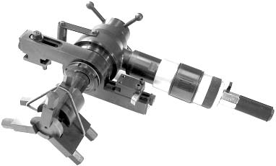

Пневматическая машина для обработки труб "Мангуст-Мини"
Применяется для обработки труб
с внутренним диаметром от 14 до 40 мм и толщиной стенки до 4 мм.
Предназначена для подрезки торцов труб, снятия фасок и удаления
сварного шва между трубой и трубной решеткой.
Оснащена системой компенсации крутящего момента.
Основные технические характеристики
Внутренний диаметр обрабатываемых труб |  | 14 - 40 мм
Максимальная толщина стенки трубы |  | 4 мм
Максимальная длина обработки с одной установки |  | 20 мм
Минимальная длина прямолинейного участка трубы, необходимая для закрепления |  | 60 мм
Частота вращения на холостом ходу |  | 110 - 200 об/мин.
Расход воздуха |  | 0,7 м³/мин.
Масса |  | 5,1 кг
Размеры |  | 370х280х180 мм
Комплектация машины "Мангуст-Мини"
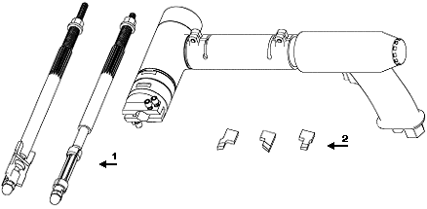
1 - механизм фиксации, 2 - резцы
Машина комплектуется: тремя шлицевыми валами (два - для установки цанг, один - для установки сухарей), тремя цангами, пятью комплектами сухарей, десятью резцами (три - для торцовки, один - для снятия наружной фаски, шесть - для снятия внутренней фаски и удаления сварного шва). Для удобства транспортировки машина "Мангуст-С" поставляется со снятым механизмом фиксации.
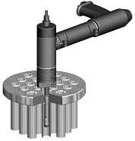 | 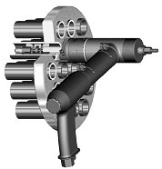
Удаление сварного шва  между трубой и трубной решеткой.  Фиксация осуществляется  при помощи цанги. | Торцовка трубы.  Фиксация осуществляется  при помощи сухарей.
Резцы к машине "Мангуст-Мини"
Прямая торцовка |  | Снятие наружной фаски |  | Удаление сварного шва  и снятие внутренней фаски
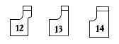 |  | 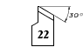 |  | 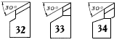

Пневматическая машина для обработки труб "Мангуст-2А"
Применяется для обработки труб
с внутренним диаметром от 38 до 102 мм и толщиной стенки до 12 мм.
Предназначена для подрезки торцов труб, снятия фасок,
удаления сварного шва между трубой и трубной решеткой (коллектором),
удаления штуцеров и обработки экранных труб котлов.
Оснащена системой компенсации крутящего момента.
Основные технические характеристики
Внутренний диаметр обрабатываемых труб |  | 38 - 102 мм
Максимальная толщина стенки трубы |  | 12 мм
Максимальная длина обработки с одной установки |  | 25 мм
Минимальная длина прямолинейного участка трубы, необходимая для закрепления |  | 50 мм
Частота вращения на холостом ходу |  | 150 об/мин
Расход воздуха |  | 1,6 м³/мин
Масса |  | 9 кг
Размеры |  | 450х370х120 мм
Комплектация машины "Мангуст-2A"
Машина комплектуется: резцедержателем Ж 120 мм, резцедержателем Ж 62 мм (для обработки экранных труб), восемью комплектами сухарей (для обработки труб с внутренним диаметром от 38 до 102 мм) и девятью резцами (три - для торцовки, три - для снятия наружной фаски, три - для снятия внутренней фаски и удаления сварного шва). Для удобства транспортировки машина "Мангуст-2А" поставляется со снятым механизмом фиксации.
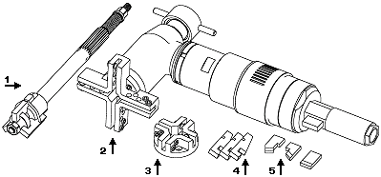
1 - механизм фиксации
2 - резцедержатель d=120 мм
3 - резцедержатель d=62 мм
4 - сухари
5 - резцы
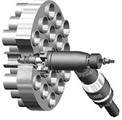 | 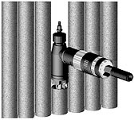
Торцовка труб 51х2,5 мм | Обработка экранных труб 60х6 мм
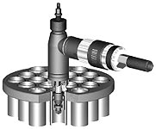 | 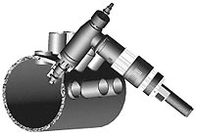
Удаление сварного шва между трубой  и трубной решеткой (коллектором) | Вырезка штуцеров из коллектора
Резцы к машине "Мангуст-2A"
прямая торцовка |  | снятие наружной фаски |  | удаление сварного шва  и снятие внутренней фаски
 |  | 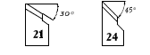 |  | 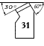

Пневматическая машина для обработки труб "Мангуст-200М"
Применяется для обработки труб с внутренним диаметром от 102 до 200 мм.
Предназначена для подрезки торцов труб, обработки наружной фаски и
расточки внутренних поверхностей труб
(в том числе и под сварку с подкладным кольцом).
Оснащена системой компенсации крутящего момента.
Основные технические характеристики
Максимальный наружный диаметр обрабатываемых труб |  | 280 мм
Внутренний диаметр обрабатываемых труб |  | 102 - 200 мм
Глубина резания за один проход |  | 5 - 12 мм
Максимальная длина обработки с одной установки |  | 50 мм
Минимальная длина прямолинейного участка трубы, необходимая для закрепления |  | 60 мм +  длина обработки
Частота вращения на холостом ходу |  | 60 об/мин.
Расход воздуха |  | 1,6 м³/мин
Масса с резцедержателем |  | 23 кг
Размеры |  | 550х420х300 мм
Комплектация машины "Мангуст-200М"
Машина комплектуется: резцедержателем для торцовки, обработки наружных фасок и расточки труб, механизмом фиксации (состоящим из одного комплекта сухарей, одного комплекта удлинителей и пяти комплектов наконечников) и шестью резцами (два - для торцовки, два - для снятия наружной фаски, два - для расточки). Для удобства транспортировки машина "Мангуст-200М" поставляется со снятым резцедержателем и механизмом фиксации.
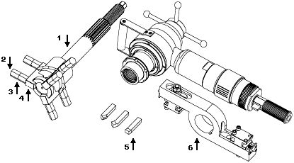
1 - механизм фиксации, 2 - наконечник, 3 - удлинитель
4 - сухарь, 5 - резцы, 6 - резцедержатель
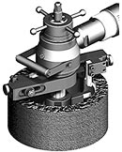 | 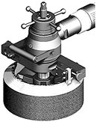 | 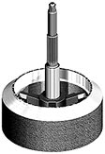
расточка внутренней поверхности трубы | обработка наружной фаски торца трубы | труба с обработанной под сварку наружной фаской и расточкой под подкладное кольцо.
Резцы к машине "Мангуст-200М"
прямая торцовка |  | снятие наружной фаски |  | расточка
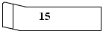 |  | 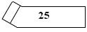 |  | 